
SEISER ALM PERSINFORMATIE
_______________________________________________________________________________________

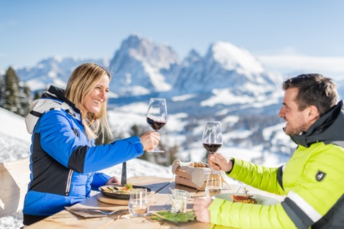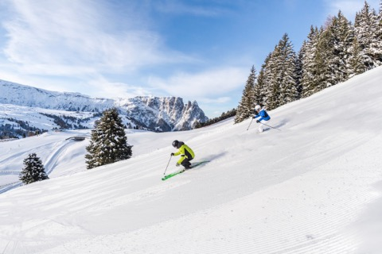

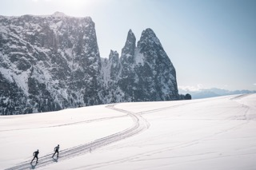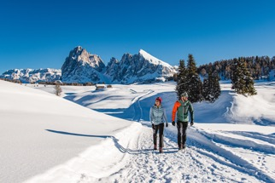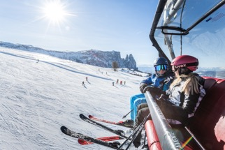

Persbericht
Oktober 2025

Skiën, langlaufen & winterwandelen
Onvergetelijke wintersport op de Seiser Alm
Hooggelegen Seiser Alm behoort tot de meest sneeuwzekere regio’s van Zuid-Tirol

Wintersporters komen altijd graag terug naar skigebied Seiser Alm/Val Gardena in Zuid-Tirol. Hier ervaar je de Italiaanse levensstijl en geniet je van adembenemende uitzichten op de Dolomieten, UNESCO Werelderfgoed. Skiërs, langlaufers en winterwandelaars vinden hier eindeloze mogelijkheden. Informatie: www.seiseralm.it.

Ontdek 181 km perfect geprepareerde skipistes, 80 km zonnige loipes en 60 km winterwandelpaden. Dankzij de ligging op 1.800–2.250 meter hoogte is de Seiser Alm een van de meest sneeuwzekere regio’s van Zuid-Tirol. Samen met de directe aansluiting naar Gröden vormt Seiser Alm/Val Gardena het grootste skigebied van de Dolomieten.

Het skigebied opent naar verwachting op 5 december 2025 en blijft geopend tot 6 april 2026. Zonnige dagen en de vrijheid van Europa’s grootste hoogvlakte maken elke winterdag tot een onvergetelijke ervaring.

Skiën in Val Gardena/Seiser Alm
De Seiser Alm maakt deel uit van Dolomiti Superski, ’s werelds grootste skicarrousel, waarmee je met één skipas toegang hebt tot een immens netwerk. Het lokale skigebied Seiser Alm/Val Gardena met 181 km pistes telt 79 liften en 50 gezellige berghutten. Dankzij de slimme infrastructuur met stoeltjesliften en sleepliften, ski je zonder wachtrijen, de hele dag door. Zowel beginners als gevorderden vinden hier de juiste afdalingen, funparks en speciale pistes zoals speed-checks en slalomroutes.

Langlaufen op de Seiser Alm
Ook voor langlaufers is de Seiser Alm een fantastisch gebied met 80 km uitstekend geprepareerde loipes, variërend van dubbel tot vier sporen, op een hoogte van 1.800 tot 2.200 meter. Beginners en professionals vinden hier perfecte omstandigheden, zowel voor klassiek als skating. Tijdens het langlaufen geniet je van de indrukwekkende panorama’s van Langkofel, Plattkofel en Schlern. Langs de loipes nodigen gezellige berghutten uit om traditionele Zuid-Tiroolse specialiteiten te proeven.

De loipes van de Seiser Alm zijn ook populair bij internationale topteams. Noorwegen, de VS, Finland, Zweden en Italië gebruiken de hoogvlakte regelmatig als trainingslocatie, dankzij de ideale ligging.

Winterwandelen en sneeuwschoentochten
Wandelaars komen hier volop aan hun trekken met meer dan 60 km geprepareerde winterwandelpaden die leiden naar de mooiste uitzichtpunten. Daarnaast biedt een netwerk van 50 km sneeuwschoenroutes volop variatie: van idyllische tochten in het Tschamintal tot alpiene routes rond de Rosengarten.

Autovrij
De Seiser Alm is autovrij. Gasten die verblijven in de dorpen Kastelruth, Seis am Schlern, Völs am Schlern en Tiers am Rosengarten ontvangen gratis de Südtirol Guest Pass voor de duur van hun verblijf. De vier vakantiedorpen liggen dicht bij elkaar en zijn goed verbonden met openbare bussen en shuttlediensten. Met de Südtirol Guest Pass kun je Zuid-Tirol ontdekken met alle openbaar vervoer per bus en trein.

Informatie
De actuele sneeuwhoogtes, geopende liften, pistes, loipes en rodelbanen vind je op de website van de Seiser Alm. Zo weet je precies wat je kunt verwachten voor je wintervakantie in Zuid-Tirol.
Meer info & programma: www.seiseralm.it.

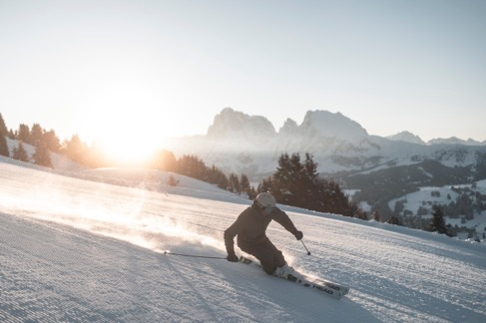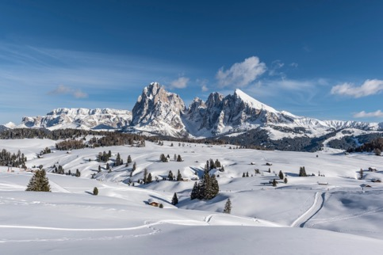

Over de Dolomietenregio Seiser Alm
Majestueuze Dolomietenpieken. Betoverende dorpjes. Hartelijke mensen. De grootste hoogalpiene weide van Europa. En maar liefst 300 dagen zon per jaar. De schoonheid van Dolomietenregio Seiser Alm is legendarisch.

Het beste recept om deze indrukwekkende natuur en het landschap te ontdekken? Naar buiten! Te voet of per fiets in de zomer, op ski’s of snowboard in de winter: een vakantie in Dolomietenregio Seiser Alm is een perfecte mix van outdooravontuur, adembenemende natuur en culinaire verwennerij.

Een vakantie op de Seiser Alm en in de omliggende dorpen voert je recht in het hart van de legendarische Dolomieten, die sinds 2009 op de UNESCO-Werelderfgoedlijst staan. Met 450 km aan wandelpaden, 7 zomerliften en 600 km aan fietsroutes is Dolomietenregio Seiser Alm het hele jaar door een paradijs voor natuurliefhebbers en genieters.

Voor de redactie

Perscontact NL/BE
Van de Vorst PR
Wil van de Vorst
+31 (0) 654 22 44 88
wil@vandevorstpr.nl

Beeldmateriaal vindt u in de Press Room op: www.vandevorstpr.nl

